**COMMUNIQUÉ DE PRESSE**

**UNIFRANCE** **&** **THE WALT DISNEY COMPANY**

**PRÉSENTENT LA PREMIÈRE ÉDITION DU**

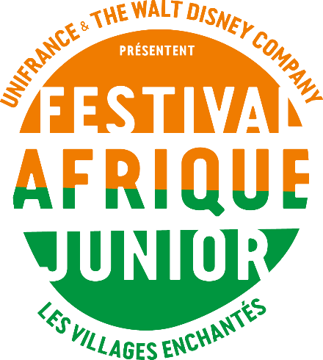

**À ABIDJAN ET BOYO EN CÔTE D’IVOIRE**

*« Le rêve, l’évasion, la découverte et le divertissement devraient pouvoir faire partie de l’éducation des enfants, quels que soient leur mode de vie ou le pays où ils grandissent. »*

Article 31 de la Convention des Droits de l’Enfant - ONU 1989

Le 21 Septembre 2018

Créé à l’initiative d’**UniFrance** et **The Walt Disney Company France & Afrique francophone**, en collaboration avec l’association **Les Villages Enchantés**, l’**Institut français de Côte d’Ivoire**, le réseau de salles de cinéma **Majestic**, la **Fondation ENGIE** et le fonds de dotation **Cornélius**, la première édition du **FESTIVAL AFRIQUE** **JUNIOR** se déroulera en Côte d’Ivoire du **2 au 6 octobre 2018** à **Abidjan** à l’Institut français –*au plateau, à côté de la Pyramide* –, dans les salles de cinéma Majestic et en plein air dans le village de **Boyo**, où le fond de développement Cornélius développe des programmes humanitaires autour de la santé et l’éducation.

Ce premier **FESTIVAL AFRIQUE** **JUNIOR**, ouvert à tous, gratuit et proposant une riche programmation, incluant films d’animation français et américains mais également un film Disneynature, permettra à de nombreux enfants – mais aussi aux adultes – de découvrir le cinéma sur grand écran. Autant d’occasions de rencontrer, partager, échanger et pourquoi pas créer des vocations pour un public souvent privé de cinéma et au quotidien parfois difficile.

*« Découvrir pour la première fois un film sur grand écran revêt un aspect merveilleux. L’expressivité des regards des enfants est telle qu’elle justifie à elle seule notre volonté d’offrir au plus grand nombre d’entre eux cette expérience unique. Le FESTIVAL AFRIQUE JUNIOR n’aurait jamais vu le jour sans l’engagement d’UniFrance. »*

Jean-François Camilleri, président de The Walt Disney Company France & Afrique francophone

*« Nous sommes ravis de créer le FESTIVAL AFRIQUE JUNIOR avec The Walt Disney Company car c’est une magnifique opportunité de faire rayonner le 7ème art et plus encore la langue française auprès des enfants ivoiriens. »*

Isabelle Giordano, directrice générale d’UniFrance

Le FESTIVAL AFRIQUE JUNIOR puise son inspiration dans les projections en plein air de films Disney initiées dès 2007, sous l’impulsion de **Jean-François Camilleri** (président de The Walt Disney Company France & Afrique francophone), par l’association **Les Villages Enchantés** dans les villages où le cinéma n’existe plus.

**Détails de la programmation**

**À Abidjan dans les salles de cinéma Majestic et à l’Institut français de Côte d’Ivoire -*au plateau, à côté de la Pyramide***

**- du 3 au 6 octobre, séances à 14h et 16h - Projections gratuites ouvertes au public dans les 3 salles de cinéma Majestic**

Les films d’animation Pixar ***Ratatouille*** et ***Les Indestructibles 2***, de Brad Bird

Le film français ***L’Extraordinaire Voyage du fakir***, de Ken Scott

**- le 3 octobre - Projections gratuites ouvertes au public à l'Institut français de Côte d’Ivoire -*au plateau, à côté de la Pyramide***

séance de 14h - Le nouveau film Disneynature ***Blue***, de Keith Scholey et Alastair Fothergill

séance de 16h - Le film d’animation française ***Aya de Yopougon***, de Clément Oubrerie et Marguerite Abouet

**- le 4 octobre -** **Projection gratuite ouverte au public à l'Institut français de Côte d’Ivoire-*au plateau, à côté de la Pyramide***

séance de 15h - Le film d’animation française ***Le Grand Méchant Renard et autres contes***, de Benjamin Renner et Patrick Imbert

**Dans le village de Boyo**

**- les 2, 3 et 4 octobre à partir de 19h30, assistez à 2 projections en plein air chaque soir**

- le 2 octobre à partir de 19h30 - Les films d’animation ***Le Grand Méchant Renard et autres contes***, de Benjamin Renner et Patrick Imbert, et ***Les Indestructibles 2***, de Brad Bird

- le 3 octobre à partir de 19h30 - Le film Disneynature ***Blue***, de Keith Scholey et Alastair Fothergill, et le film ***L'Extraordinaire Voyage du fakir***, de Ken Scott

- le 4 octobre à partir de 19h30 - Les films d’animation ***Aya de Yopougon***, de Clément Oubrerie et Marguerite Abouet, et ***Ratatouille***, de Brad Bird

**Retrouvez l’ensemble de la programmation du FESTIVAL AFRIQUE JUNIOR:** [**www.unifrance.org/**](http://unifrance.org/)

Merci à tous nos partenaires

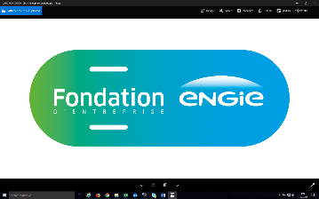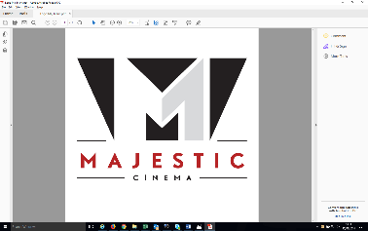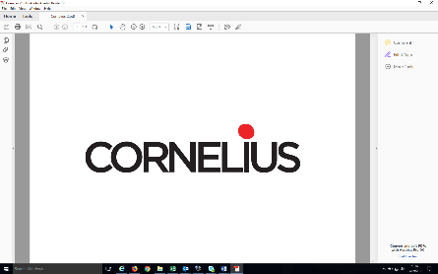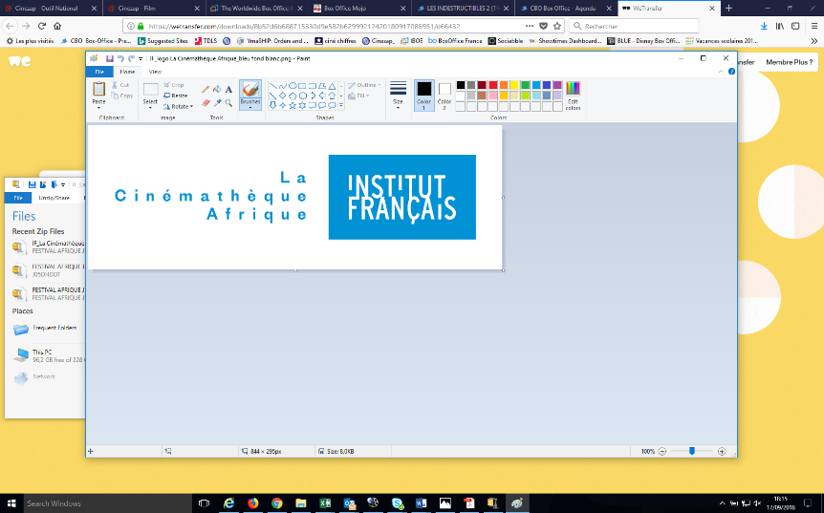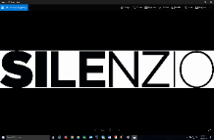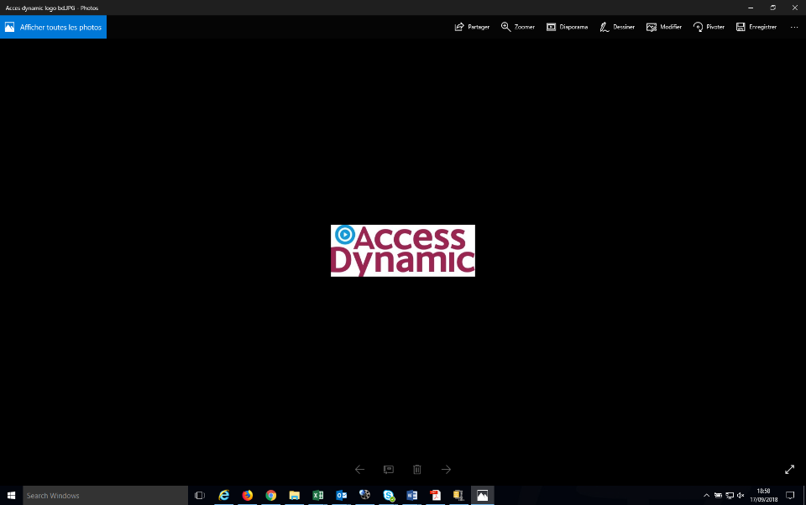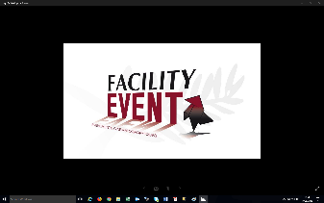

**À propos de :**

**UNIFRANCE**

Depuis plus de 65 ans, UniFrance met son expérience de l’international au service du cinéma français.

Basé à Paris, UniFrance compte également des représentants à New York, Séoul, Pékin, Tokyo et fédère 1 000 professionnels du cinéma français (producteurs, artistes, agents, exportateurs…) qui œuvrent ensemble à la promotion des films français auprès des publics, des professionnels et des médias étrangers.

../../COMMUNICATION%20UNIFRANCE/Icônes/icon-1562139_960_720.png**../../COMMUNICATION%20UNIFRANCE/Icônes/twitter.png../../COMMUNICATION%20UNIFRANCE/Icônes/Facebook_Square_icon-icons.com_49948.png**[www.unifrance.org](http://www.unifrance.org) **|** [@uniFrance](https://www.facebook.com/uniFranceFilms/?fb_dtsg_ag=AdwK6sXN95c7mVGl2Wert90mFKHACdtmfT3ZrbS34ozvdw%3AAdxMZBpODY3cFXuc8ioMh13pQ_3TcPQC8a2SudB1hSmMjg) **|** [@uniFrance](https://twitter.com/uniFrance) **|** [unifrance](https://www.instagram.com/unifrance/) **|** #FrenchCinema

**THE WALT DISNEY COMPANY**

The Walt Disney Company est l’une des premières entreprises de divertissement familial et de médias dans le monde, avec un chiffre d’affaires de 48,8 milliards de dollars en 2014. Elle compte 166 000 salariés dont 300 au sein de sa filiale française. Synonyme d’Entertainment familial de qualité, Disney, qui depuis toujours cultive l’art de raconter des histoires, est en France la première marque de divertissement et la marque préférée des parents (étude interne 2013).

Pour plus d’informations, retrouvez-nous sur : <http://www.corporate.disney.fr/>

|  |  |  |  |
| --- | --- | --- | --- |
|  | <https://www.facebook.com/twdcfrance> |  | <https://www.linkedin.com/company/disney-france> |

**INSTITUT FRANCAIS**

L’Institut français est l’opérateur de l’action culturelle extérieure de la France. Son action repose sur le vaste réseau des Instituts français et Alliances françaises présents sur les cinq continents.

En matière de cinéma, il met à disposition des programmateurs et professionnels une large offre de cinéma français pour une diffusion non commerciale et propose également l’une des collections les plus importantes de films africains des années 1960 à nos jours, via la Cinémathèque Afrique.

À Abidjan, outre une bibliothèque d’environ 40 000 documents, l’Institut français de Côte d’Ivoire développe une programmation artistique et culturelle de concerts, spectacles de danse, théâtre, expositions, projections cinématographiques autour de la création contemporaine ivoirienne, française et francophone. Des rencontres littéraires, des débats d’idées et colloques y sont régulièrement proposés au public. L’Institut français de Côte d'Ivoire s’illustre par des spectacles rassemblant artistes locaux ou internationaux et par le soutien aux esthétiques marginales, innovantes ou populaires. De nombreux créateurs ivoiriens ne manquent pas l’occasion d’évoquer l’apport de cet établissement dans la réussite de leur carrière. Les récents aménagements et rééquipements de l'Institut permettent aujourd'hui d'accueillir des activités culturelles plus importantes, avec, en particulier, la grande salle de spectacle de 630 places.

La salle de l’Institut français de Côte d'Ivoire est également la première salle de cinéma en Côte d’Ivoire équipée de matériel de projection numérique moderne, avec le soutien du CNC.

[http://institutfrancais.ci/ - /a-propos-de-nous](http://institutfrancais.ci/#/a-propos-de-nous)

**LES CINÉMAS MAJESTIC**

Le Majestic cinéma est une société ivoirienne d’exploitation de salle cinématographique en Côte d’Ivoire, créée en 2015, et qui compte à ce jour trois salles : Majestic Ivoire - Majestic Prima - Majestic Sococé. Au-delà des salles de cinéma, le Majestic se veut une plateforme pour la promotion de la culture africaine et internationale : spectacles, One man show, comédies musicales en se proposant en tant que coproducteur.

Les cinémas Majestic offrent aussi aux annonceurs plusieurs supports de communication tels que la publicité avant les films, sur les écrans dans les halls et le branding des tickets permettent de toucher directement la cible. D’autres services sont également disponibles tels que la location de salle, l’achat groupé de tickets entrepris, le sponsoring d’avant-première ou de projections privées.

[www.majesticcinema.ci](http://www.majesticcinema.ci/intro)

**LES VILLAGES ENCHANTÉS**

Depuis 2007, l’association Les Villages Enchantés apporte la magie du cinéma dans les pays d'Afrique francophone auprès d'enfants n'ayant pas, ou peu, accès à ces infrastructures.

Pour accompagner ces projections plein air, réalisées en conditions cinéma (sonorisation et écran de 12 x 8,5 mètres), prolonger l’expérience du divertissement et aller à la rencontre des enfants, l’équipe de bénévoles organise aussi, pendant la journée, des animations festives (jeux, ateliers, rencontres, spectacles d'artistes...).

Cette action s'inscrit dans le cadre de la convention internationale des droits de l'enfant (article 31) attachée à favoriser l’épanouissement des enfants, en partageant de grands moments de rêves, de joie, d’échanges et de découvertes.

**LA FONDATION ENGIE**

Depuis 25 ans, la Fondation ENGIE mobilise les énergies en faveur des plus fragiles et des plus menacés. Les enfants et les jeunes en détresse d’abord, à qui elle donne la confiance de grandir, en soutenant des projets d’insertion par la culture, l’éducation, la santé ou le sport. Ce soutien à l’enfance s’inscrit dans le prolongement de la philosophie de la Fondation : les enfants construiront le monde de demain, leur donner l’énergie d’agir est vital pour l’avenir de la planète.

Promouvoir l’accès de tous à la culture est au cœur des actions de la Fondation ENGIE : la culture représente un formidable outil d’enrichissement, d’expression et d’ouverture aux autres. Mais beaucoup de jeunes défavorisés n’ont pas facilement accès aux musées, aux concerts, aux spectacles... C’est pourquoi la Fondation ENGIE soutient plus de 35 programmes d’accès à la culture chaque année en France et à l’international, à l’instar des actions développées par UniFrance en faveur du jeune public, pour faire découvrir le cinéma français au plus grand nombre.

[www.fondation-engie.com](https://fondation-engie.com/)

**LE FONDS DE DOTATION CORNELIUS**

Le fonds de dotation Cornelius créé en 2017 agit principalement dans le domaine de l’éducation, de la santé et de l’accès à l’eau.

En moins de deux ans, il a financé à 100% la création de trois classes d’école, du bureau du directeur, d’une bibliothèque (dotée de plus de 3 000 livres), d’une maternité, d’une maison pour la sage-femme, ainsi que l’installation sur un hectare d’un système de goutte-à-goutte pour une culture de tomates.

Ces initiatives ont été réalisées à Boyo et Tiogo, deux villages au nord de la Côte d’Ivoire. Cornelius est présidé par Grégoire Lassalle.

**Relations presse :**

UniFrance : Betty Bousquet - [betty.bousquet@unifrance.org](mailto:betty.bousquet@unifrance.org) - 01 47 53 27 37

The Walt Disney Company France : Floriane Mathieu - [floriane.mathieu@disney.com](mailto:floriane.mathieu@disney.com) - 01 73 26 57 56